智能楼宇与物联网之间碰撞出的火花
智能家居、智慧社区是最近几年的热点，一些传统安防企业纷纷投身其中，结合“互联网 ”的大潮，陆续推出整合楼宇对讲、视频监控、停车场、背景音乐、小区照明等子系统的智慧社区解决方案，提出通过TCP/IP数字技术的应用，实现小区内部的多网融合;同时，通过小区管理软件的平台化，实现不同子系统之间的信息互通和联动指挥。
一、智能楼宇对讲的概述
智能楼宇对讲系统是融合自动化控制系统、计算机网络系统和网络通讯技术于一体，实现楼宇内外业主、访客间的语音、视屏对讲、开锁和信息发布、家电控制、安防报警等功能，通过家庭网络联网实现自动化，通过宽带、固话和3G无线网络，可以实现对家庭设备的远程操控。
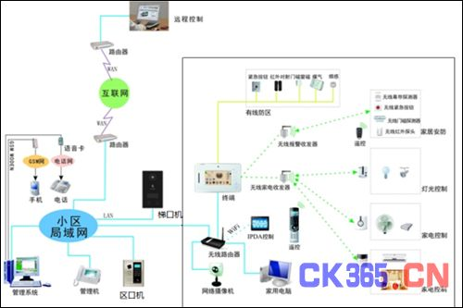
智能楼宇系统示意图
二、物联网APP架构
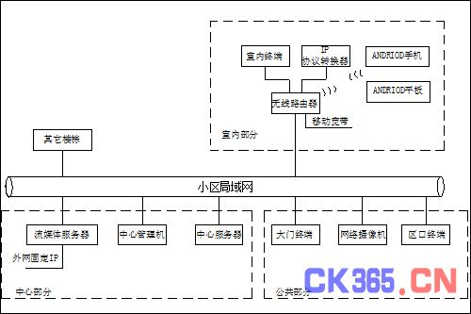
物联网APP架构
1)本项目方案架构采用小区自建局域网;
2)需要采用智能手机进行远程监控时，需要对流媒体服务器提供一个外网固定IP的接入;
3)住户在家庭WIFI条件下，智能手机安装APP客户端软件，可以将智能手机做为室内次分机，实现可视对讲、监视监控、安防报警、家电控制、电梯召唤等本地控制功能;
4)住户在满足以下两个条件下，还可以通过智能手机实现监视监控、安防报警、家电控制等远程管理控制功能。具体要满足的条件如下：
a)住户需要安装家用路由器，开通外网接入，并申请一个DDNS动态域名;
b)智能手机安装APP客户端软件，并本身支持WIFI、3G环境下上网功能。
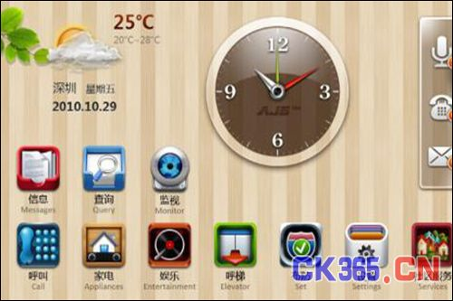
物联网APP智能数字终端页面
三、物联网APP在智能楼宇对讲系统中的应用
物联网APP，它将物业服务、信息通知、物业缴费、周边商铺、社区活动、社区圈子等诸多生活帮助信息及服务整合在一部小小的手机(平白电脑)里，为社区住户带来便捷与实惠
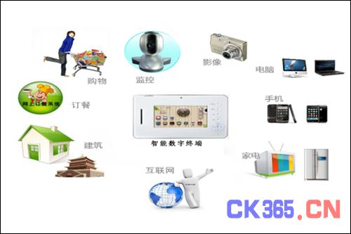
物联网APP在智能楼宇对讲中的应用
它的优势还是显而易见的：始终在线的网络服务，与互联网随时相连，为在家办公提供了方便条件;安全防范：智能安防可以实时监控非法闯入、火灾、煤气泄露、紧急呼救的发生。一旦出现警情，系统自动向中心发出报警信息，同时启动相关电器进入应急联动状态，从而实现主动防范;始终在线的网络服务，与互联网随时相连，为在家办公提供了方便条件;家电的智能控制和远程控制,如对灯光照明进行场景设置和远程控制、电器的自动控制和远程控制等;交互式智能控制：可以通过语音识别技术实现智能家电的声控功能;通过各种主动式传感器 (如温度、声音、动作等)实现智能家居的主动性动作响应;环境自动控制：如家庭中央空调系统;提供全方位家庭娱乐：如家庭影院系统和家庭中央背景音乐系统;现代化的厨卫环境：主要指整体厨房和整体卫浴;家庭信息服务：管理家庭信息及与小区物业管理公司联系;家庭理财服务：通过网络完成理财和消费服务;自动维护功能：智能信息家电可以通过服务器直接从制造商的服务网站上自动下载、更新驱动程序和诊断程序，实现智能化的故障自诊断、新功能自动扩展。
四、物联网APP给物业管理带来的影响
对于物业公司而言，一方面可以提升物业服务质量，提高物业公告等信息覆盖率，另一方面，可以节约人力成本，还可通过商家模块，获取一定的经济效益。
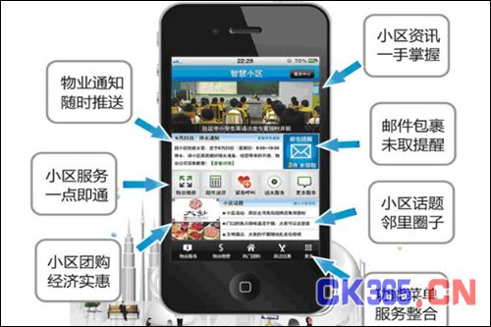
物联网APP给物业管理带来的影响
1)小区资讯：展示小区最新的资讯和动态，让小区居民对小区的活动有全盘的了解。小区资讯详情，将对活动的具体情况，有一个更详尽的描述。
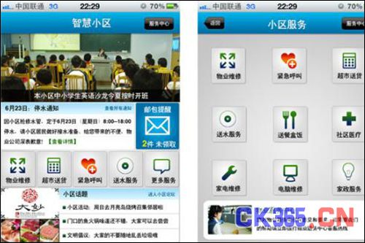
小区资讯及时送达
2)物业通知：由物业公司通过管理后台发布，能将最新的物业通知推送到用户手机桌面，实现物管信息的即时推送，点击即可查看详情。
邮包提醒：将以数字的方式，提醒住户有多少邮包在传达室尚未领取，领取完成后，该数字将自动归零。
3)小区服务：整合小区所有服务项目，如物业维修，超市送货，电脑维修等，点击图标，即可直接呼叫服务提供商，获取小区周边的商业、生活、维修等方面的服务。
4)小区团购：是为小区居民特别推出的团购项目，小区居民只要展示手机客户端，证明您是某小区的住户，在商家即可享受相应的团购优惠。无需出示任何其他手续。
小区话题：小区论坛，您可以浏览小区邻居所发表的帖子，您自己也可以发表新帖，回其他人帖子，是小区台。
5)周边优惠：APP将自动定位到住户居住的小区附近，以地图的方式，展示住户小区周边的优惠商家，团购活动等信息。地图上以不同颜色的标签，标注了不同类型的商家。其中褐色标签为周边餐饮，蓝色标签为超市购物，绿色标签为休闲娱乐，紫色标签为生活服务。户主可以凭客户端，点击地图上的商家图标，便捷的查找商家位置，并在指定商家，享受专为“智慧小区”住户提供的专项优惠活动，获得更多超值优惠。
6)物业缴费：用户可以通过APP实现物业管理费、停车费的查询和缴纳。
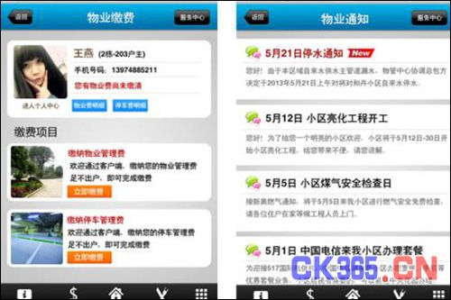
物业缴费方便快捷
五、智能楼宇对讲系统的发展趋势(智能社区)
1)、楼宇对讲系统功能趋向多元化
楼宇对讲系统是智能建筑小区的基本配置，在新建商品住宅设计中，有的城市已强制安装。楼宇对讲系统从普通对讲，发展到黑白可视对讲、彩色可视对讲，功能更趋向多元化。
众所周知，可视对讲基本功能主要包括双向呼叫、可视通话、门口机监视、遥控开锁等功能，随着开发力度的增强和用户对附加功能的需求，现在的对讲系统还衍生出图像抓拍存储功能、留影留言功能、通话录音录像功能、户户通功能、广告播放功能、梯控功能等。并且能与门禁系统集成，实现门禁系统通过IP网络的透明传输。除此之外，楼宇对讲中心管理机不仅仅实现呼叫、对讲、报警接收等基本功能，而且管理机也集成有三表抄送、信息发布、信息查询、报警记录查询等功能。
2)、数字化楼宇对讲炙手可热
随着房地产业的发展，标杆型楼盘的全数字化的风靡，数字化楼宇对讲炙手可热，楼宇对讲企业纷纷将数字、网络与楼宇对讲联系起来，TCP/IP楼宇对讲技术日渐成熟，并开始投放市场，其高效、便捷的特点使数字化、TCP/IP技术迅速被市场认可，由此拉开了半数字对讲产品、全数字对讲产品的实质性应用序幕。
3)、传统的模拟对讲系统存在一定弊端，如果小区的规模过大、或者楼层较多的话，将不可避免地出现由于视频传输距离过远而导致的信号模糊问题;同时，在多通道问题上，也有先天性软肋，很难较好的解决。而数字化楼宇对讲可以弥补这个缺陷，通过联网部分采用标准TCP/IP协议传输经过压缩编码后的音视频数字信号，轻松满足长距离传输要求;另外，由于室内机处理能力的增强，可以在室内机除了可视对讲之外还可以增加电子相册，媒体播放，上网等功能，家电控制也成为此类系统标配的可扩展功能。
4)、数字化对讲与智能家居的结合
对讲与智能家居的结合，在某种意义上来讲可以说是楼宇对讲从模拟到数字化发展的必然产物，对讲的数字化从根本上改变了对讲系统的发展瓶颈，使得智能家居与之结合成为可能。而对讲与智能家居系统的结合又进一步提高对讲系统的增值空间，系统的性价比也得到了提高，从而使新系统的推广应用更加广泛。
未来，智能家居的发展方向应是以实用、易用为主。随着智能家居配套技术的不断成熟和产品化，数字化对讲必然在其功能上实现更加深入的结合，在更宽广的范围内结合，以实现更多的功能。
5)、人性化外观和超一流工艺
如今的对讲产品已从功能单一的功能性产品演变为具有丰富功能的可作为家居装饰的时尚品，工艺设计不仅讲究外表美观时尚，还要有超薄外型、超大屏幕、外观造形多样化、又要易安装。
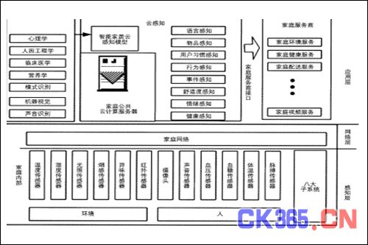
智能楼宇与物联网之间碰撞出的火花
此外，对讲产品，或者说智能家居产品，是面向大众的产品，使用的人性化是最重要的。纯IP的数字对讲产品，功能强，菜单多。所以操作界面和操作的人性化就显得尤为重要。纵观许多产品，操作界面简洁清晰、操作非常易学，很适用于不同层次不同年龄的人使用。在更宽广的范围内结合，以实现更多的功能。

